El efecto prisma y la refracción (descomposición) de la luz

Luz
La luz son rayos que provienen de una fuente de luz. El sol es un ejemplo de una fuente de luz. La luz del sol es blanca. En realidad, la luz blanca está compuesta de todos los colores que podemos percibir a simple vista. Rojo, naranja, amarillo, verde, azul, añil, y violeta (las iniciales de estos colores en noruego forman la palabra ROGGBIF) son los siete colores que podemos ver, y estos colores juntos forman un espectro de colores. Este espectro de colores se puede observar cuando la luz se descompone, por ejemplo, cuando la luz blanca pasa por un prisma. El mismo espectro de colores se puede observar también cuando la luz se descompone en una gota de agua. Por esta razón, se puede ver un arco iris cuando hay sol y llueve al mismo tiempo.
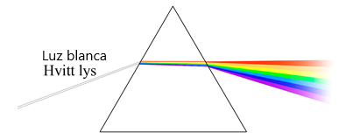

Rayos de luz
Los rayos de luz se mueven como ondas, y cada color tiene una longitud de onda diferente. La longitud de onda es la distancia entre dos crestas, la zona más alta, de la onda o entre dos valles, la zona más baja, de la onda. En los rayos de luz que podemos ver con nuestros ojos (la luz visible) esta distancia es muy pequeña, entre 390 y 730 nanómetros (nm). El rojo es el color con la longitud de onda más larga, y el violeta es el color con la longitud de onda más corta. Los colores se descomponen de forma diferente debido a que tienen diferentes longitudes de onda. Esto hace que el orden de los colores sea siempre el mismo; de esta manera el arco iris es siempre igual, el color rojo arriba y el violeta abajo.
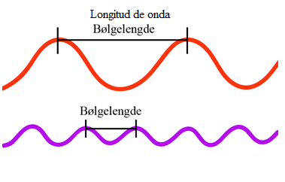
Los colores son un tipo de rayo de luz. Por lo tanto, necesitamos luz para poder ver las cosas. Cuando la luz blanca del sol choca con un objeto, por ejemplo: un jersey, parte de esta luz se reflejará en el jersey. Se llama reflexión a los rayos de luz que son mandados de vuelta. La luz que no es rechazada es absorbida, esto recibe el nombre de absorción. El color que vemos es el de los rayos de luz que son reflejados. Si vemos un jersey verde, es porque la luz verde se refleja y todos los demás rayos de luz son absorbidos por el jersey. Si un jersey es negro, es porque todos los rayos de luz son absorbidos. En un jersey blanco se reflejarán todos los rayos de luz y se verá blanco.
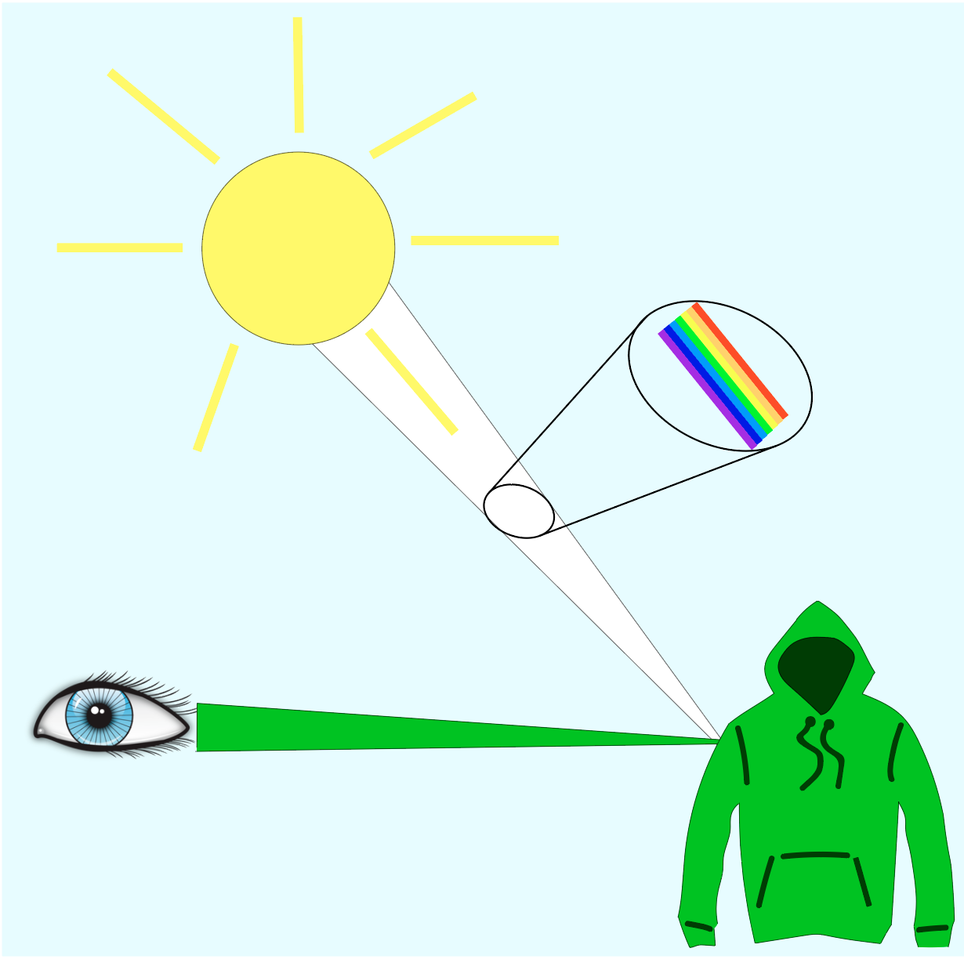

Preguntas sobre el texto el efecto prisma y la refracción (descomposición) de la luz
Marca con una cruz la respuesta correcta.
- ¿De qué color es la luz solar?
- Amarilla
- Azul
- Blanca

- ¿Qué podemos ver si se descompone la luz del sol en las gotas de lluvia?
- Muchas gotas de agua
- Nada
- El arco iris

- ¿Qué es la reflexión?
- Utilizar reflectantes
- Que los rayos de luz son mandados de vuelta
- Que los rayos de luz no son mandados de vuelta

- ¿Qué es la absorción?
- Que los rayos de luz son mandados de vuelta
- Que los rayos de luz no son mandados de vuelta
- Es otra palabra para decir luz visible

- ¿Por qué se ve que un jersey es blanco?
- Todos los rayos de luz son absorbidos por el jersey
- Todos los rayos de luz son reflejados por el jersey

